金都新城社区开展消防安全隐患排查行动

为进一步铸牢中华民族共同体意识，切实做好人居生活安全保障，传播安全生产理念，有效预防消防安全事故的发生。7月18日，金都新城社区开展消防安全隐患排查行动。

检查过程中，社区工作人员对消防器材是否有损坏、是否过期，消防通道是否畅通等情况进行了细致的检查。针对消防设施不规范、消防栓遮挡等问题，现场提出整改要求。同时，社区工作人员也向辖区商户宣传消防知识，告知他们做好消防器材的日常维护保养，确保消防器材的正常使用，提高消防安全意识，时刻绷紧安全这根弦。

此次检查进一步增强了居民对消防安全重要性的认识，接下来金都新城社区也将持续开展常态化消防安全检查工作，为居民营造一个安全温馨的居住环境。

金都新城社区

2024年7月18日

图像资料:

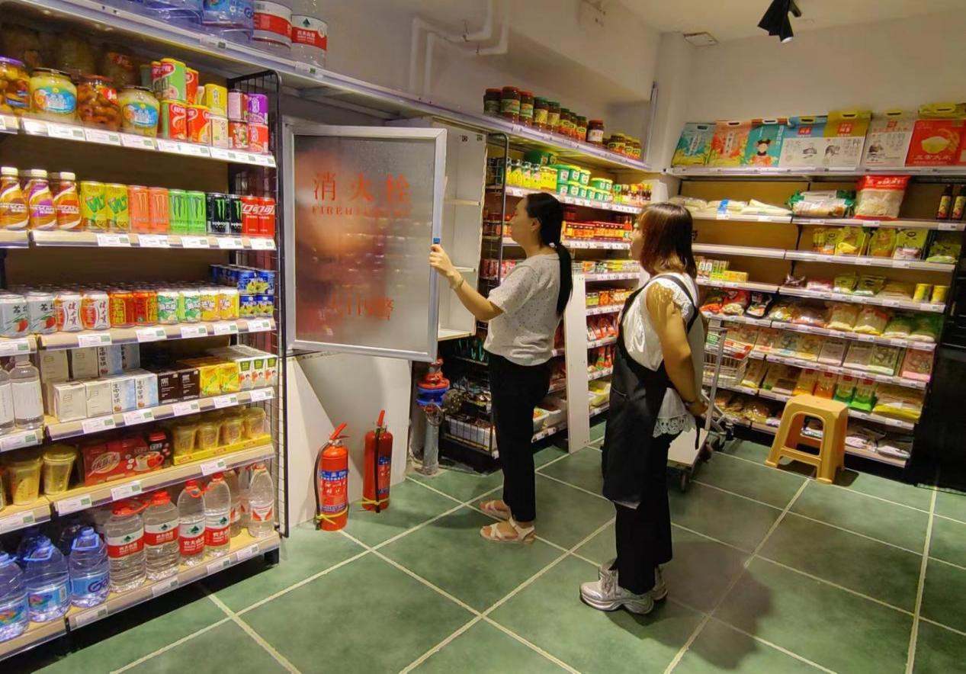

**图一：2024年7月18日金都新城社区开展消防安全隐患排查行动**

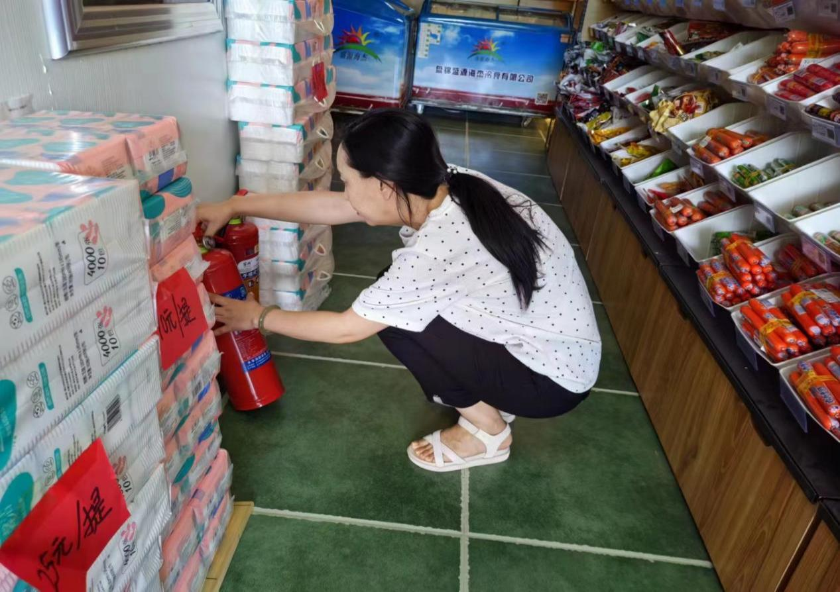

**图二：2024年7月18日金都新城社区开展消防安全隐患排查行动**